Nezvaný host v našich vodách.
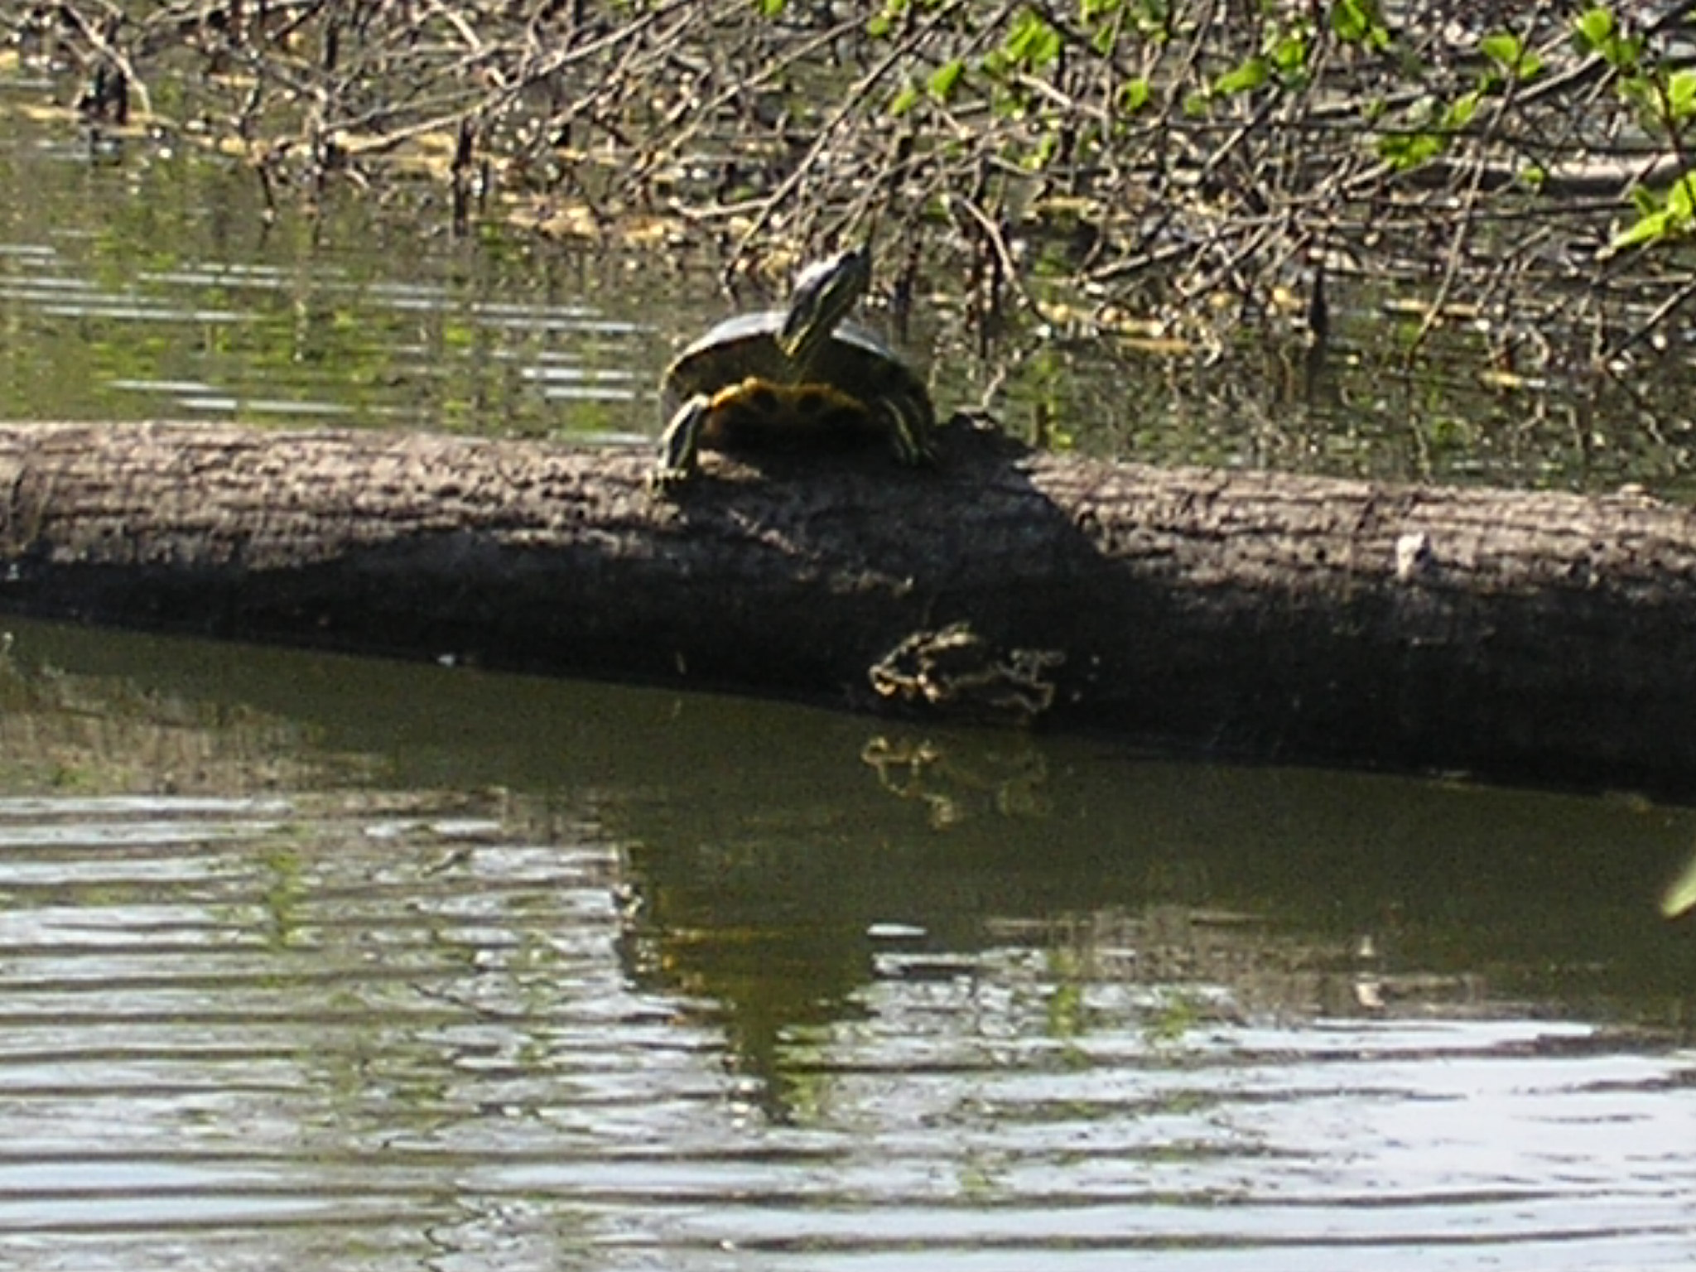
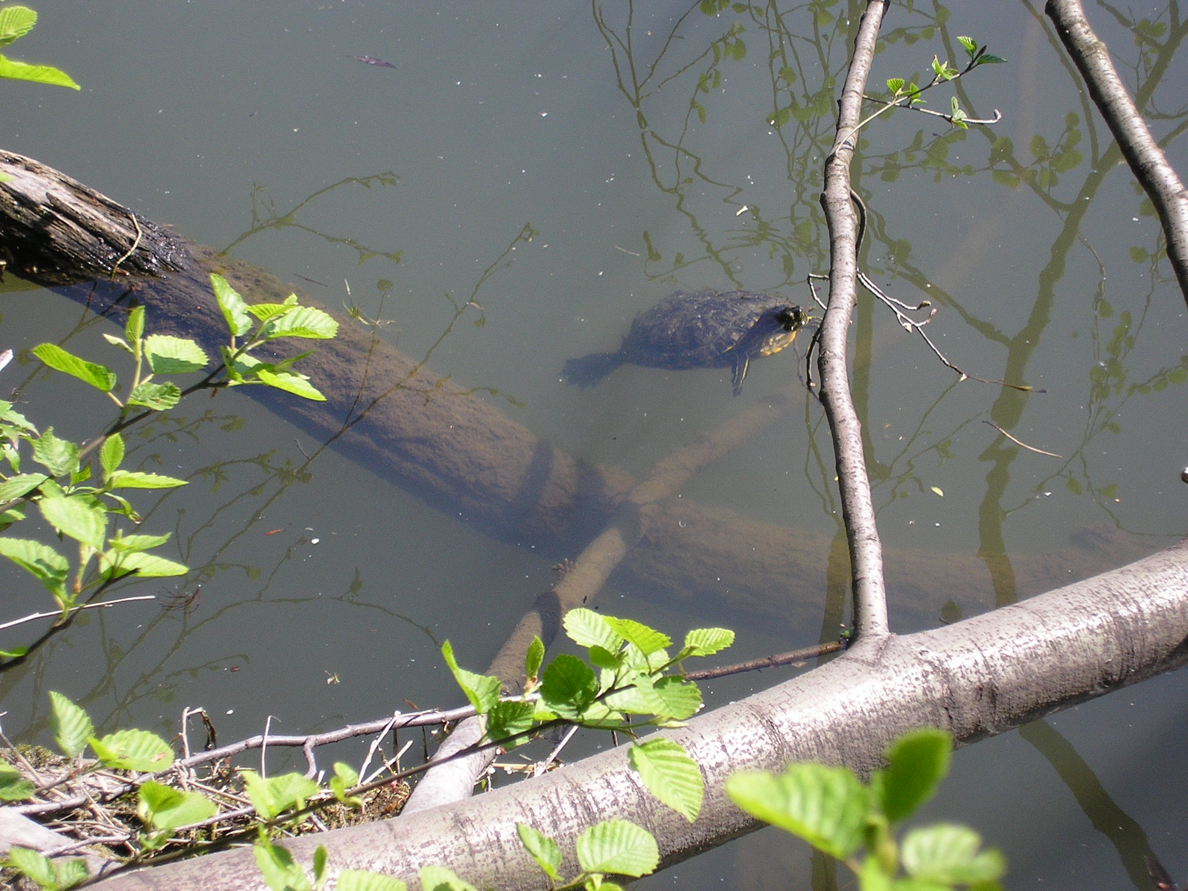
V poslední době, se v našich vodách začíná rozšiřovat další nepůvodní druh a tím je želva nádherná původem z povodí Missisipi.Tohoto vetřelce netřeba moc představovat, proto že skoro každý rybář s ním přišel do kontaktu např. pozorováním na revírech, při výlovech, nebo ji dokonce ulovil což při jeho žravosti není zase tak velký problém. Stejné to je i v našich svazových vodách. Želvy jsou ve Svibici, na přehradě Hrabiná a dokonce jsem ji viděl v Olši, jak se vyhřívala na kameni přímo ve středu města. Její rozšíření mají na svědomí nezodpovědní chovatelé a milovníci všeho živého. Jejich miláček vyroste, má větší nároky na prostor, stravu i denní údržbu terária a tak co s ním spláchnout už nejde tak šup se želvou do rybníka, tam se bude mít dobře. A opravdu se dobře má, žádný přirozený nepřítel jenom samé lahůdky v podobě malých rybiček, malých pulců i menších žab, požírá různé stádia vodního hmyzu a dokonce jsem viděl na rybníku ve Svibici jak hoduje na čerstvých jikrách okouna říčního, zavěšených na vodní vegetaci. Ještě štěstí, že se u nás nerozmnožuje. Každý kdo takového predátora uloví by ho v žádném případě neměl pouštět nazpět do vody tam nemá co dělat, protože bychom měli za nějakou dobu na problém zaděláno.

